RESUMO EXPANDIDO

Grupo de Trabalho (GT): 6 – Arte e Educação

Modalidade do trabalho: Banner

Formato de apresentação: Presencial

A XILOGRAVURA E A ARTE DE GRAVAR CAMINHOS

Márcia Rejane Ferreira Lacerda
Pedro Gottardi

PALAVRAS-CHAVE: Xilogravura; Cartografia; Ensino das Artes Visuais; Feminismo.

1 PRIMEIROS PASSOS

“Do sentimento
Vem a inspiração
Passa pelo cérebro
E depois da obra feita
Alegra o coração”

“Coração de Artista” Trecho de cordel retirado da obra do artista J. Borges intitulado

O trecho do cordel traduz o movimento essencial do processo criativo, que nasce da emoção, atravessa o pensamento e se concretiza na obra, retornando ao artista em forma de sensibilidade e aprendizado. Nessa perspectiva, o presente trabalho tem como temática a investigação de processos criativos na arte contemporânea, no contexto do ensino de Artes Visuais. A pesquisa apresenta o percurso de criação desenvolvido no terceiro semestre do Curso de Licenciatura em Artes Visuais da Universidade Regional de Blumenau (FURB), no componente curricular de Xilogravura.
O objetivo central consiste em analisar como a utilização da cartografia como metodologia de pesquisa pode potencializar a aprendizagem artística e favorecer a construção de subjetividades. A cartografia, é aqui ressignificada como instrumento metodológico que mapeia trajetórias criativas, representa caminhos poéticos e conecta teoria e prática artística (Mattar, 2017; Kastrup, 2008).
Assim como o cordel expressa a integração entre sentimento e razão, a cartografia propõe um percurso aberto, onde o artista-pesquisador se torna autor de sua própria caminhada. A xilogravura, técnica de impressão em relevo sobre madeira, foi incorporada à pesquisa como linguagem expressiva que materializa o pensamento visual. Por meio da criação de matrizes, impressões e experimentações gráficas, a prática artística configurou-se como um mapa vivo das conexões entre emoção, conceito e criação.
Essa abordagem metodológica valoriza a experiência estética como um processo de construção de sentidos, conexões teóricas e expressões subjetivas. Além disso, promove o protagonismo na formação docente, explorando as linguagens visuais de modo a criar raízes poéticas e epistemológicas que fortalecem a relação entre arte, ensino e vida.

2 PARAGENS NO CAMINHO

Nesse contexto a educação estética, compreendida como dimensão essencial da formação humana, é abordada aqui por diferentes pensadores que reconhecem na arte e na linguagem espaços de emancipação e diálogo. Assim, a pesquisa se ampara na educação estética como conexão que não se restringe à apreciação da beleza, mas implica o encontro entre sujeitos que se constroem mutuamente na produção de sentidos. Segundo Rancière (2005) entende a estética como uma “partilha do sensível”, isto é, a forma como o mundo se torna visível, audível e pensável. Para ele, “a política da arte consiste em reconfigurar o que é visível, dizível e pensável”, permitindo que novos modos de perceber e compreender o real emerjam.
Numa concepção em que a educação estética é amparada junto de ramificações, ela nos possibilita a formação crítica, criatividade e participação ativa dos sujeitos. Essas experiências cotidianas segundo Duarte Júnior (2001) fazem parte de nossa formação humana.
De pronto e ao longo da vida aprendemos sempre com o “mundo vivido”, através de nossa sensibilidade e nossa percepção, que permitem nos alimentarmos dessas espantosas qualidades do real que nos cerca: sons, cores, sabores, texturas e odores, numa miríade de impressões que o corpo ordena, na construção do sentido primeiro. (Duarte Júnior, 2001, p. 13)

Para Ostrower (2007, p. 166): “Criar pode ser tão difícil ou tão fácil como viver. E do mesmo modo necessário”. Essa abordagem junta da cartografia propõe uma prática educativa que valoriza a subjetividade, a experimentação e a construção coletiva do conhecimento, alinhando-se a perspectivas contemporâneas do ensino das artes visuais.
Sem a sensibilidade como propulsora do processo, dificilmente poderemos dar início a um ato criador. A cultura em que cada sujeito está inserido é permeada por múltiplos condicionamentos, tanto das maneiras de compreender o corpo como lugar da sensibilidade bem como local da percepção.
Esses fatores influenciam nas criações, pois o sujeito, em determinado momento, precisa apropriar-se de vivências e torná-las experiências para conhecer a si próprio (Larrosa, 2002).

3 PERCURSO CARTOGRÁFICO

A cartografia, além de representar o percurso do estudo, também orienta os modos de conduzir a pesquisa. No campo das artes, permite delinear o processo criativo, indicando caminhos e intersecções que compõem a formação do pesquisador. Segundo Mattar (2017), a cartografia pode ser compreendida como rito que envolve expressão, narração, reflexão, registro e criação, sendo adotada como metodologia por estudantes, professores e pesquisadores. Os atravessamentos entre signos estéticos abrem espaço para novas reflexões e possibilidades de caminhos. Para Uriarte (2017, p. 41-42), “o mapa cartográfico forma uma imagem que evidencia elementos da linguagem visual, aberto a mestiçagens para interpretações poéticas, alinhadas pela presença e não presença e um espaço, que abarca crenças e valores culturais e sociais”.
Originalmente vinculada à Geografia, a cartografia foi apropriada por outras áreas do conhecimento como metodologia de pesquisa, permitindo visualizar os caminhos investigativos (Mattar, 2017). Gilles Deleuze e Félix Guattari (1995-1997) propõem a “cartografia rizomática”, que rompe com a linearidade e enfatiza conexões, multiplicidades e fluxos, fundamentos que inspiram práticas pedagógicas experimentais e subjetivas no ensino das artes. Kastrup (2008) adapta tais conceitos ao contexto educacional brasileiro, apresentando a cartografia como metodologia voltada à construção de subjetividades e à produção de conhecimento por meio da experiência estética.
A cartografia, nesse contexto, foi ressignificada como instrumento de investigação artística, possibilitando representar o pensamento do pesquisador de forma não linear, por meio de signos, símbolos e palavras. O percurso metodológico incluiu a escolha de um artista de referência, levantamento de influências visuais, literárias e musicais, além da elaboração de esboços que integraram aspectos conceituais e visuais.
As etapas seguintes envolveram experimentações gráficas com diferentes técnicas, impressões com giz de cera, tintas, elementos botânicos, vidro e espuma e o desenvolvimento de matrizes em MDF e madeira nobre (cedro). As explorações culminaram em composições multimeios e na criação de um cartaz “lambe-lambe”, consolidando o mapa como síntese visual e criativa do processo artístico.

4 RESULTADOS VISUAIS

O processo de investigação e criação começou com a escolha de um artista da xilogravura de referência; neste caso, foram trazidas as obras do artista xilogravurista e cordelista J. Borges: obras “Laranja”, “A rosa do amor” e “Nossa Senhora Aparecida”. As obras de J. Borges caracterizam-se pelo uso de traços expressivos, dinâmicos e carregado de emoção e cor, comunicando a vivacidade e a força da cultura popular, sendo considerada importante registro da identidade cultural do povo nordestino. O tema da “Fé” está presente em várias obras.
Na sequência, buscou-se uma artista de afinidade: a escolha foi pela pintora Tarsila do Amaral, com as obras “Antropofagia” (1929), “Manacá” (1927) e “Religião Brasileira I” (1927). As produções artísticas de Tarsila caracterizam-se pela influência do cubismo e do surrealismo, utilizando temas brasileiros como paisagens, fauna, flora e folclore. Nas três obras de referência, nota-se a utilização de formas orgânicas e de cores “caipiras” como a autora chamava (lilás, amarelo, rosa, azul). As obras trazem a questão do feminino, religiosidade e fé.
Após, referências literárias foram revisitadas: a autora Clarissa Pinkola Estés, com sua obra “Mulheres que correm com lobos”, na qual a autora busca resgatar o arquétipo da “mulher selvagem”, ou seja, a natureza instintiva, intuitiva e criativa que a sociedade moderna silenciou; a autora Silvia Frederici, com sua obra “Calibã e a Bruxa”, que mostra a relação entre a opressão histórica das mulheres e a ascensão do capitalismo, como a violência contra as mulheres - a “caça às bruxas” e a escravidão - e o controle de seus corpos, foi essencial para o sucesso surgimento e manutenção do capitalismo; e, por último, o autor indígena Ailton Krenak, com seu livro “Futuro Ancestral”, onde discute-se a necessidade de repensar a visão ocidental de futuro, que nos afasta da sabedoria da natureza e dos ancestrais, além de criticar o capitalismo, o colonialismo e o racismo estrutural, que se esforçaram para apagar os conhecimentos e as raízes negras e indígenas.
Partindo-se de todas as referências apresentadas, chegou-se às seguintes palavras-chaves: cosmovisão, feminismo, arquétipos, ancestralidade e capitalismo. A partir deste ponto, partiu-se para as experimentações, onde elaborou-se os esboços e a xilografia de quatro “deusas”, compostas com elementos que remetessem ao imaginário e cultura popular, conforme figura 1:
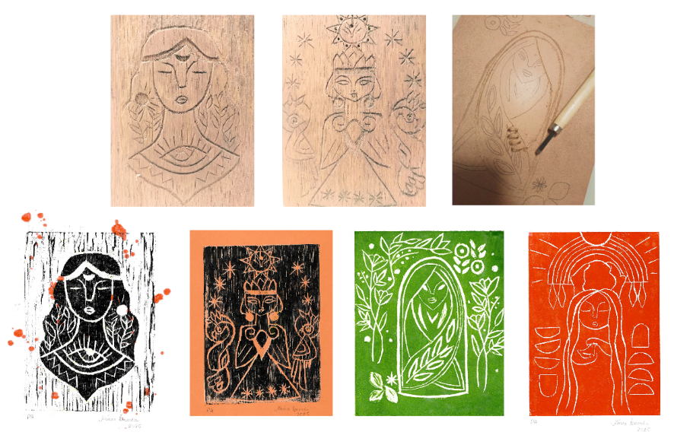
Figura 1 - Processo de criação de Xilogravura. Autora: Márcia R. F. Lacerda (2025)

Com a série pronta, partiu-se para a escolha de uma xilografia impressa para a criação de um cartaz “lambe-lambe”, o qual poderia ou não ter uma intervenção digital. Escolheu-se a última xilografia, que traz a imagem de uma mulher em preto, com plantas em seu cabelo e elementos místicos, como luas e olho, com pingos de tinta vermelha, o que remete à violência por vezes sofrida e aos seus ciclos fisiológicos.
A partir desta imagem, dividiu-se digitalmente em duas e fez-se dois cartazes distintos, com as frases “Trago em mim muitas vidas” e no outro a frase “Sou o sonho de minhas ancestrais”. Quando utilizado de forma conjunta, a disposição dos rostos remete às fases da lua, simbolizando os ciclos da mulher, e também ao arquétipo da “Deusa tríplice”, donzela, mãe e anciã que pode ter vários significados, como juventude, fertilidade e sabedoria, ou vida, reprodução e morte ou ainda a união do corpo, alma e espírito, conforme pode-se observar na figura 2:
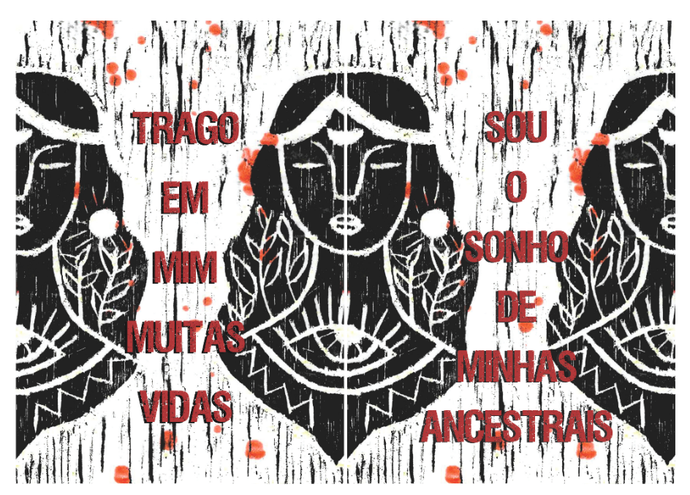
Figura 2 - Cartazes em formato de “lambe-lambe” dispostos um ao lado do outro. Autora: Márcia R. F. Lacerda (2025)

O processo revelou avanços significativos, tanto na complexidade temática quanto na qualidade formal das produções, demonstrando que a cartografia, enquanto recurso metodológico, potencializou o pensar arte contemporânea, a elaboração poética e o desenvolvimento artístico e crítico para o ensino das artes visuais.

5 PALAVRAS FINAIS

A cartografia promove a exploração de trajetórias individuais e coletivas, estimulando a criatividade, a autonomia e a reflexão crítica. Nesse sentido, ensinar arte por meio de uma cartografia implica reconhecer o aprendizado como processo não linear e aberto, em que cada sujeito pode construir e reorganizar seu próprio conhecimento estético, aproximando-se de uma pedagogia que integra experiência, expressão e produção cultural.
Tanto nas perspectivas teóricas quanto nas práticas pedagógicas, a educação estética mostra-se um campo de resistência e reinvenção, um espaço em que o sensível e o político se entrelaçam na formação de sujeitos críticos e criadores. Integrar essas perspectivas à educação estética e à formação docente evidencia a centralidade da criatividade e da sensibilidade na construção de experiências educativas significativas e emancipadoras.

REFERÊNCIAS

DELEUZE, Gilles e GUATTARI, Félix. 1995-1997. Mil Platôs. Capitalismo e Esquizofrenia. Rio de Janeiro: Editora 34.

DUARTE JÚNIOR, João Francisco. O sentido dos sentidos: a educação (do) sensível. Curitiba. Criar Edições. 2001.

LARROSA, Jorge. Tremores: escritos sobre experiência. 1 ed. Belo Horizonte. Autêntica. 2016. Tradução Cristina Antunes; João Wanderley Geraldi.

MATTAR, Sumaya. Cartografias de si como processo (auto) formativo de educadores: apontamentos de viagem. In: ALVES, Carla Juliana Galvão; SOUZA, Maria Irene Pellegrino de Oliveira; OLIVEIRA, Ronaldo Alexandre de. Cartografias da formação e da ação docente nas artes: reflexões acerca da experiência. Londrina. Parfor/UEL. 2017. p. 41-53.

OSTROWER, Fayga. Criatividade e processos de criação. Petrópolis: Vozes, 2005.

RANCIÈRE, Jacques. A partilha do sensível: estética e política. Tradução: Mônica Costa Netto. São Paulo: EXO experimental; Ed. 34, 2005. p. 25.

URIARTE, Mônica Zewe. Escola, música e mediação cultural. Curitiba. Appris. 2017.

Estudante de Artes Visuais, FURB, Blumenau, SC, Brasil, marcialacerda@furb.br
Doutorando em Artes Visuais, UDESC, Florianópolis, SC, Brasil, profpedro.art@gmail.com

